Hueso Hioides
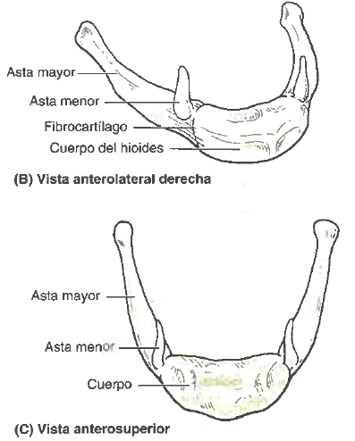
- Móvil
- Forma de U
- Conformado por Un cuerpo y astas mayor y menor.
- No se articula con ningún otro hueso.
- Se sitúa en la parte anterior del cuello a nivel de C3
- Se encuentra suspendido por músculos que lo conectan a la mandíbula, las apófisis estiloides, el cartílago tiroides, el manubrio y las escápulas
- Los ligamentos estilohioideos lo suspenden entre las apófisis estiloides.
- Inserción para los músculos anteriores del cuello
- Apoyo para mantener la vía aérea libre

El cuerpo del Hioides
- Porción media
- Orientado anteriormente
- 2.5 cm de ancho y 1cm de grosor.
- Cara anterior convexa
- Cara posterior Cóncava

Asta Mayor
- Proyectada posterosuperiormente y lateralmente al cuerpo
- Unidas por cartílago fibrocartilaginoso.

Asta Menor
- Pequeña proyección superior del cuerpo hacia la apófisis estiloides.
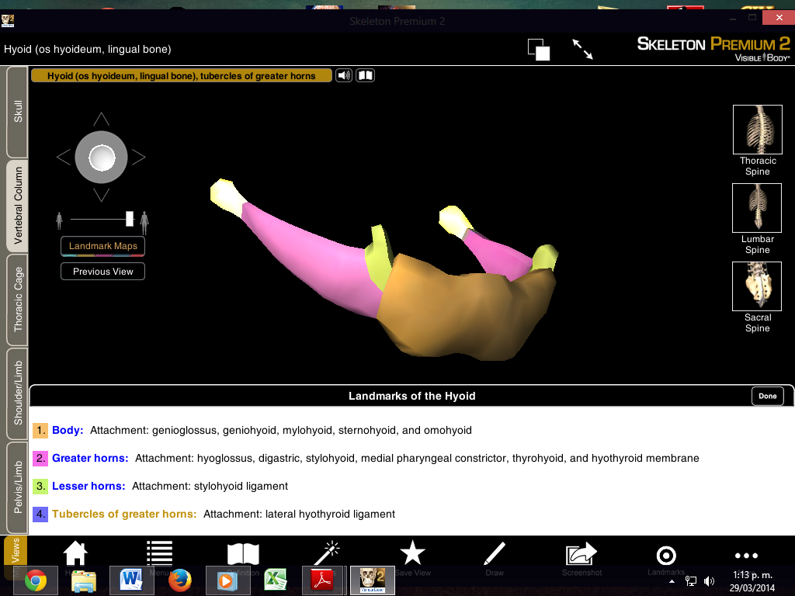

Estructuras Profundas del Cuello

Músculos Prevertebrales
Músculo | Inserción Superior | Inserción Inferior | Inervación | Acción Principal
Músculos Vertebrales Anteriores
Largo del cuello | - Tubérculo anterior del Atlas (C1)  - Cuerpos de C1, C2, C3  - Apófisis transversas de C3, C4, C5 y C6. | Cuerpos de C5 a T3.  Apófisis Transversas de C3, C4 y C5. | Ramos anteriores de los nervios espinales de C2 a C6. | Flexiona el cuello con rotación hacia el lado opuesto si actúa unilateralmente.
Largo de la cabeza | Porción basilar del hueso Occipital | Tubérculos anteriores de las apófisis transversas de C3 a C6. | Ramos anteriores de los nervios espinales C1, C2 y C3. | Flexión de la cabeza
Recto anterior de la Cabeza | Base del cráneo, anterior al cóndilo occipital. | Cara anterior de la masa lateral del Atlas (C1) | Ramos del asa entre los nervios espinales C1 y C2. | Flexión de la cabeza
Escaleno Anterior | Apófisis transversas de C3, C4, C5 y C6. | 1ra Costilla | Nervios espinales C4, C5 y C6. | Flexión de la cabeza
Músculos Vertebrales Laterales
Recto lateral de la cabeza | Apófisis Yugular del hueso occipital | Apófisis transversa del Atlas (C1) | Ramos del asa entre los nervios espinales C1 y C2 | Flexiona la cabeza y ayuda a estabilizarla
Esplenio de la cabeza | Mitad inferior del ligamento nucal y apófisis espinosas de T1 a T6. | Cara lateral de la apófisis mastoides y tercio lateral de la línea nucal superior | Ramos posteriores de los nervios espinales cerv medios | Flexiona lateralmente y rota la cabeza y el cuello;  Si actúa bilateralmente extiende la cabeza y el cuello.
Elevador de la Escápula | Tubérculos posteriores de las apófisis transversas de las vértebras C2, C3, C4, C5 y C6 | Porción superior del borde medial de la escápula | Nervio dorsal de la escápula (C5)  Nervios espinales C3 y C4 | Rota la escápula hacia abajo e inclina la cavidad glenoidea inferiormente, rotando la escapula
Escaleno Medio | Tubérculos posteriores de las apófisis transversas de las C5 a C7 | Cara superior de la 1ra costilla, posterior al surco de la arteria subclavia | Ramos anteriores de los nervios espinales cervicales | Flexiona lateralmente el cuello;  Eleva la 1ra costilla durante la inspiración forzada.
Escaleno Posterior | Tubérculos posteriores de las apófisis transversas de las C5 a C7 | Borde externo de la 2da costilla | Ramos anteriores de los nervios espinales C7 y C8 | Flexiona lateralmente el cuello;  Eleva la 2da costilla durante la inspiración forzada.
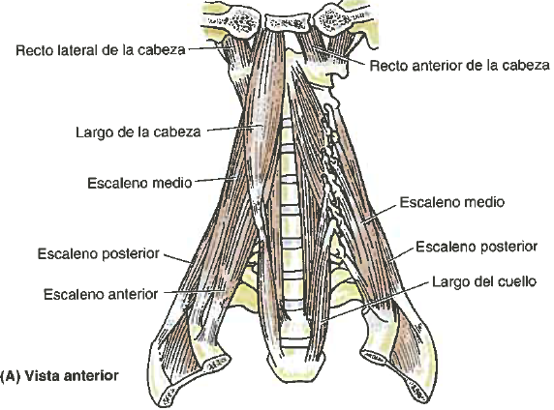
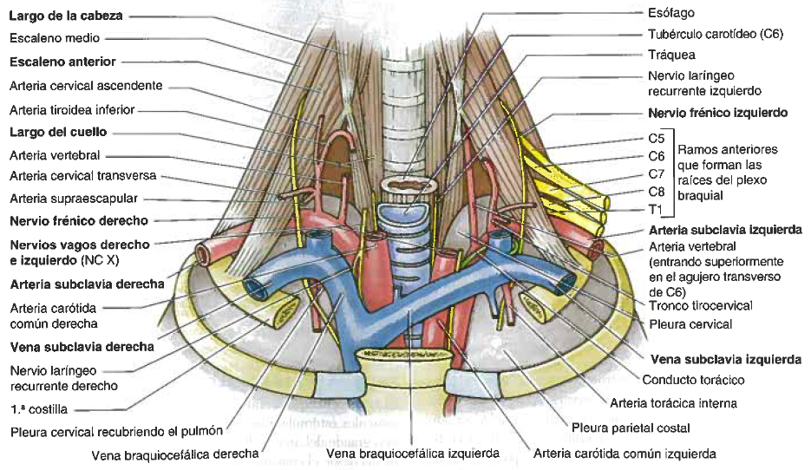
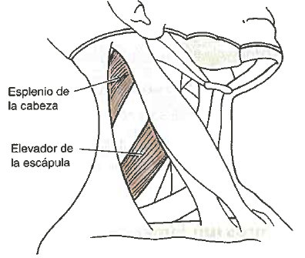

Raíz del Cuello
- Zona de unión entre el tórax y el cuello.
- Límite inferior es la abertura superior del tórax formada
  - lateralmente por el 1er par de costillas y sus cartílagos costales,
  - anteriormente el manubrio del esternón
  - posteriormente el cuerpo de T1.

Arterias de la Raíz del Cuello

El tronco braquiocefálico
- Cubierto anteriormente por los músculos esternohioideo y esternotiroideo derechos.
- Es la rama más grande del arco de la aorta, posterior al manubrio.
- Se divide posterior a la articulación esternoclavicular en las A Carótida Común y subclavia derechas
- Normalmente NO tiene ramas.

Arterias Subclavias
- Irrigan los miembros superiores
- Envían ramas al cuello y al encéfalo

- Arteria Subclavia Derecha: Se origina en el tronco braquiocefálico
- Arteria Subclavia Izquierda: Se origina en el arco de la aorta.

- El NC X discurre paralelo a la primera porción A Subclavia.
- Alcanzan su punto más alto cuando pasan posteriormente a los músculos escalenos anteriores.
- Inferiormente cuando las A subclavias pasan el borde externo de las 1ras costillas se convierten en arterias axilares

- 3 porciones de la Arteria Subclavia en relación al escaleno anterior

- Primera Porción: Medial al escaleno anterior, ramas:
  - Arteria vertebral: Atraviesa los agujeros transversos de C6 hasta C1, entra a través del agujero magno; se unen para formar la arteria basilar.
  - Arteria torácica interna: No tiene ramas en el cuello.
  - Tronco tirocervical: Tiene cuatro ramas
    - la arteria tiroidea inferior: la mayor y más importante, irriga la laringe, la tráquea, el esófago y las glándulas tiroides y paratiroides y los músculos adyacentes.
    - Arteria cervical ascendente
    - Arteria supraescapular
    - Arteria cervical transversa (Tronco cervicodorsal)
  - Las ramas terminales del tronco tirocervical son arteria tiroidea inferior y cervical ascendente.

- Segunda porción: Posterior al escaleno anterior, ramas:
  - Tronco Costocervical: Se divide en
    - Arterias intercostal superior irriga los dos primeros espacios intercostales.
    - Cervical profunda irriga los músculos cervicales profundos.

- Tercera porción: Lateral al escaleno anterior, ramas: Arteria dorsal de la escápula.

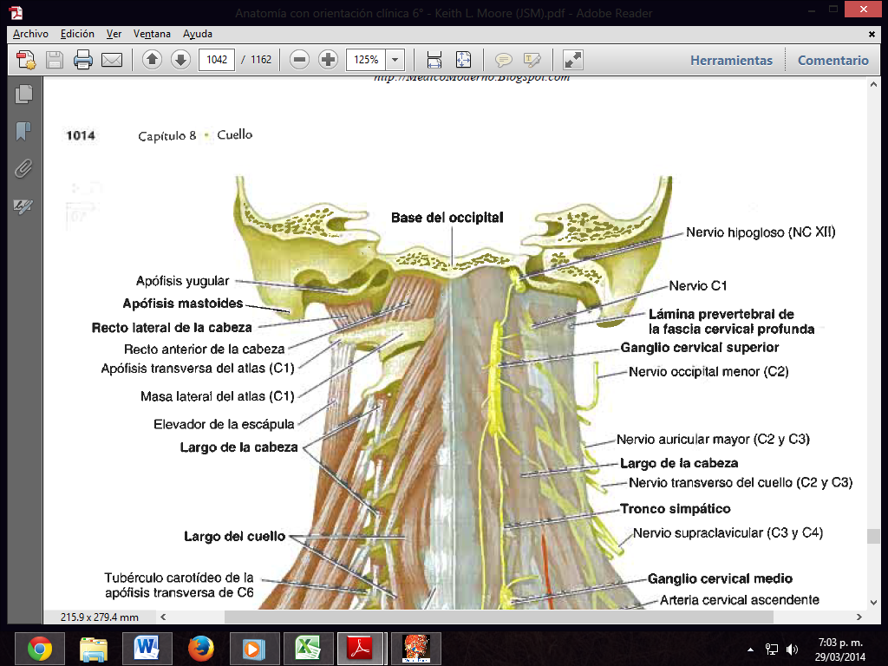
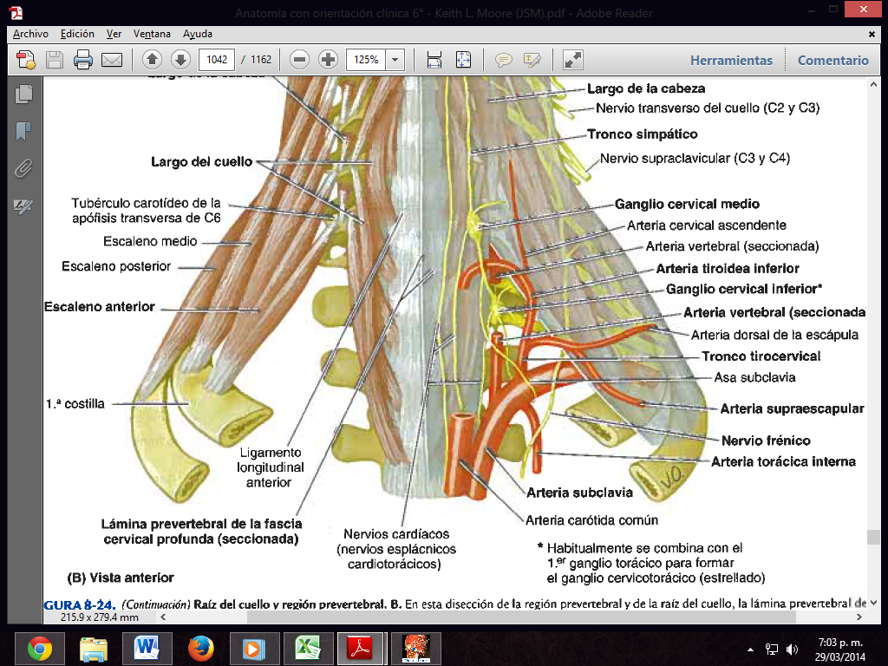

Venas de la Raíz del Cuello

La VYE
- Drena la sangre del cuero cabelludo y la cara.

VYA
- La más pequeña se origina cerca del hueso hioides, por confluencia de las V mandibulares superficiales.
- Desemboca en la VYE o en la V Subclavia
- Las VYA se unen a través de la línea media para formar el Arco Venoso Yugular.

V Subclavia
- Solo tiene de tributaria a la VYE
- Continuación de la V. Axilar.
- Empieza en el borde lateral de la 1ra costilla
- Termina cuando se une con la VYI

VYI
- Se une con la V subclavia y forman la vena braquiocefálica en una unión denominada Ángulo Venoso.
- Ángulo Venoso punto donde el conducto torácico (izquierdo) y conducto linfático derecho drenan en la circulación la linfa de todo el cuerpo.
- La VYI está rodeada por la vaina carotídea.

Nervios de la Raíz del Cuello
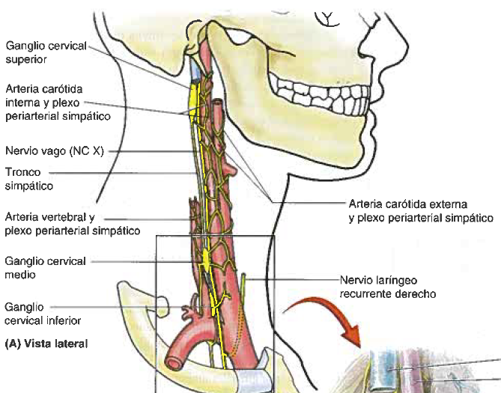
3 Nervios principales:
- NC X
- Nervios Frénicos
- Troncos Simpáticos

NC X
- Sale por el agujero Yugular
- El NC X derecho pasa anterior a la primera porción de la a subclavia y posterior a la vena braquiocefálica.
- El NC X izquierdo pasa entre las ACC izquierda y posterior a la articulación esternoclavicular.

- Los Nervios Faríngeos recurrentes (NFR) se originan del NC X y forman asas alrededor de estructuras, luego ascienden hacia la cara posteromedial de la glándula tiroides por el surco traqueoesofágico, inervando la tráquea, el esófago y los músculos intrínsecos de la laringe excepto el cricotiroideo. .
  - NFR derecho: Gira inferior a la a subclavia derecha en T1-T2 para formar el asa.
  - NFR izquierda: gira inferior al arco de la aorta en T4-T5 para formar el asa.

- Ramos Cardíacos del NC X:
  - Se originan en cuello y tórax
  - Transportan fibras parasimpáticas presinápticas y aferentes viscerales hacia el plexo nervioso cardíaco.
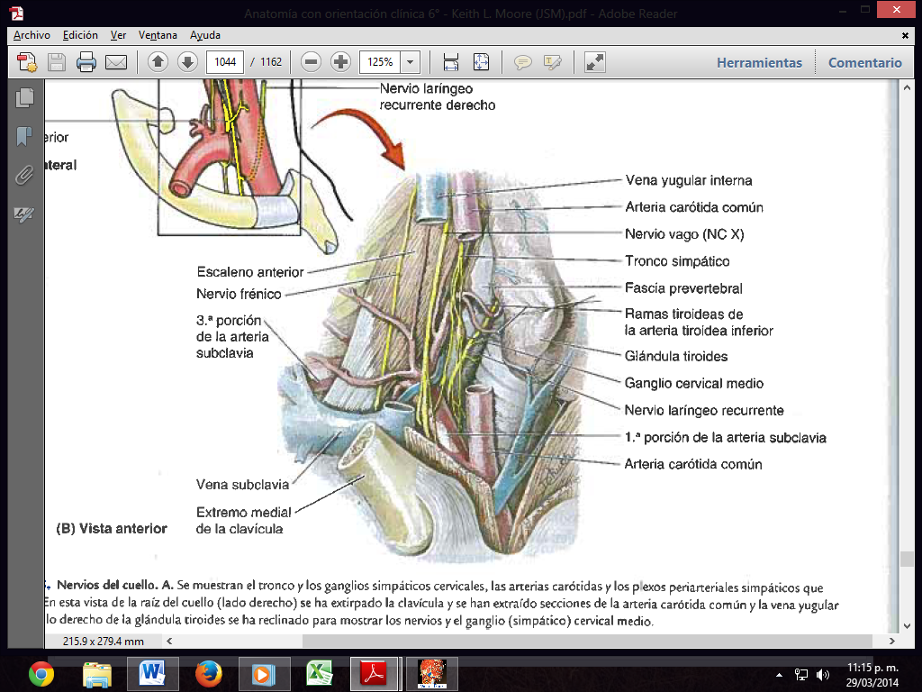
Nervios Frénicos
- Se forman en los bordes laterales de los músculos escalenos anteriores.
- A partir del Nervio C4, con contribución de C3 y C5.
- Descienden anteriores a los músculos escalenos anteriores
- Cubiertos por las VYI y ECM.
- Distribución sensitiva
- Proporcionan la única inervación motora de su mitad del diafragma.

Troncos Parasimpáticos
- La porción cervical contiene tres ganglios simpáticos cervicales (superior, medio e inferior)
- Reciben fibras presinápticas conducidas al tronco por los nervios espinales torácicos superiores y sus ramos comunicantes blancos asociados.
- Las neuronas postsinápticas envían fibras a:
- Los nervios espinales cervicales, a través de ramos comunicantes grises.
- Las vísceras torácicas, a través de nervios esplácnicos cardiopulmonares.
- La cabeza y las vísceras del cuello, a través de ramos arteriales cefálicos.

Ganglio Cervical Inferior
- En el 80% de la población se fusiona con el primer ganglio torácico para formar el ganglio cervicotorácico (ganglio estrellado).
- Se sitúa anterior a la apófisis transversa de C7.
- Fibras postsinápticas pasan a través de ramos comunicantes grises hacia los ramos anteriores de los nervios espinales C7 y C8.
- Fibras del nervio cardíaco cervical inferior pasa hacia el plexo cardíaco profundo.
- Fibras pasan a través de ramos arteriales y contribuyen al plexo nervioso periarterial simpático alrededor de la arteria vertebral.

Ganglio Cervical Medio
- El más pequeño, en ocasiones ausente.
- Se sitúa en la cara anterior de la arteria tiroidea inferior, a nivel del cartílago cricoides y de la apófisis transversa de la C6, anterior a la arteria vertebral.
- Fibras postsinápticas desde el ganglio a través de ramos comunicantes grises hacia los ramos anteriores de los nervios espinales C5 y C6.
- A través de un nervio cardíaco cervical medio hacia el corazón
- A partir de ramos arteriales forman los plexos periarteriales para la glándula tiroides

Ganglio Cervical Superior
- A nivel de C1 y C2.
- Gran tamaño
- Punto de referencia para la localización del tronco simpático.
- Fibras postsinápticas pasan desde este ganglio a través de ramos arteriales cefálicos para formar el plexo simpático carotídeo interno y entrar en la cavidad craneal.
- Envía ramos arteriales para la arteria carótida externa y ramos grises para los ramos anteriores de los nervios espinales C1, C2, C3 y C4.
- Fibras postsinápticas pasan desde el ganglio hacia el plexo nervioso cardíaco a través de un nervio cardíaco cervical superior.

